Dokumentacja projektu BSD – IiE 2023 - Grupa 2  
  
Diagramy:  
  
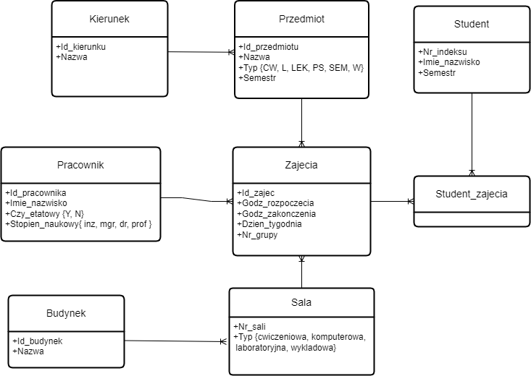

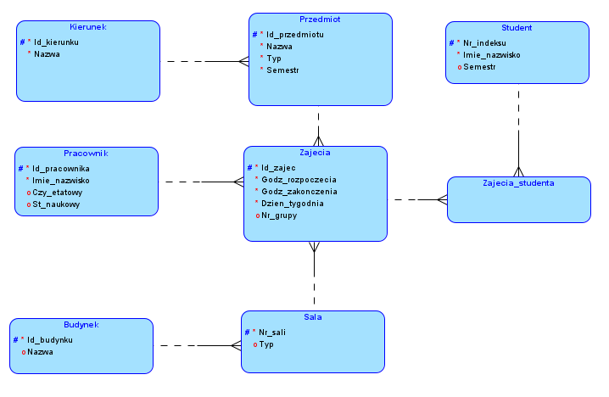

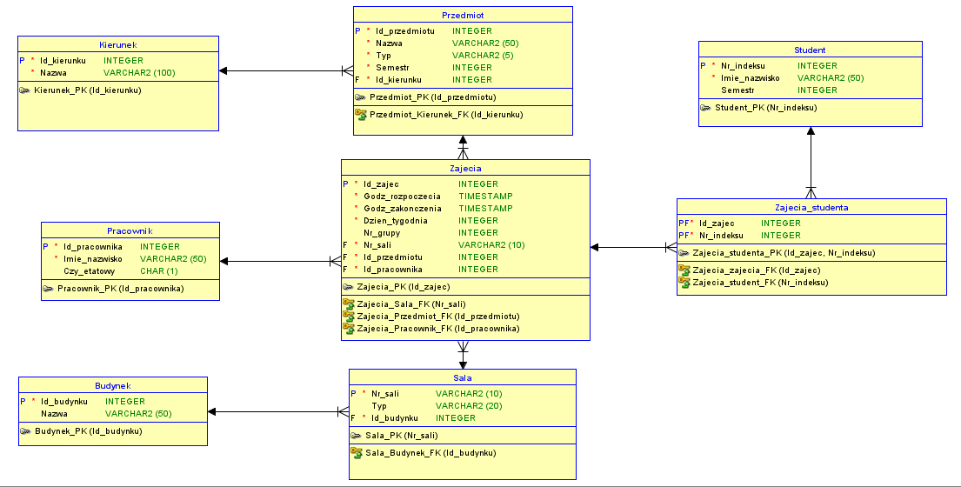

Wygenerowano polecenia tworzenia bazy danych(tables/create_db). Następnie dodano podstawowe ograniczenia(tables/constraints) wynikające z logiki systemu, są to:

* Zajęcia mogą odbywać się od 8:00 do 21:00
* Zajęcia trwają 90 minut
* Zajęcia w ramach jednego przedmiotu muszą odbywać się dla różnych grup

Utworzono wyzwalacze(tables/triggers) uniemożliwiające tworzenie nieprawidłowych danych dla sytuacji:

* Pracownik może prowadzić tylko jedne zajęcia równocześnie
* Student może uczestniczyć tylko w jednych zajęciach równocześnie
* W sali mogą się odbywać tylko jedne zajęcia równocześnie
* Dla danej grupy mogą odbywać się tylko jedne zajęcia równocześnie

Wyzwalacze korzystają z pomocniczej funkcji *kolizja_zajec*(tables/triggers).

Pierwszym krokiem przy generowaniu przykładowych danych dla bazy było utworzenie sekwencji(tables/sequences). Następnie utworzono pakiety których zadaniem jest tworzenie nowych danych (initial_data/ simple_insert, complex_insert, create_zajecia, create_student). Następnie przy użyciu procedur z wymienionych pakietów wygenerowano nowe dane(initial_data/insert_data), proces odbył się według poniższego schematu:

1. Utworzono dwa budynki
2. Dla każdego budynku utworzono 40 sal każdego typu
3. Utworzono trzy kierunki
4. Dla każdego kierunku oraz semestru utworzono trzy przedmioty typu L, CW, W
5. Utworzono pięciu pracowników
6. Utworzono zajęcia wykładów realizowane przez cały semestr na danym kierunku
7. Utworzono zajęcia pozostałych typów realizowane w ramach 3 grup na semestr na danym kierunku
8. Utworzono oraz przypisano do zajęć studentów po 30 na każdą grup

Suma utworzonych rekordów wynosi 3427.

By usprawnić korzystanie z bazy danych utworzono widoki(queries/views):

* Zajęcia na które uczęszcza studenci
* Zajęcia które prowadzą pracownicy
* Zajęcia odbywające się w salach
* Pracownicy prowadzący zajęcia dla studentów
* Zajęcia wraz z typem

Następnie utworzono funkcje zwracające kursory(queries/selectors) w ramach pakietu selectors, korzystają one z wcześniej utworzonych widoków:

* Zajęcia na które uczęszcza dany student
* Zajęcia które prowadzi dany pracownik
* Zajęcia odbywające się w danej sali
* Pracownik prowadzący zajęcia dla danego studenta
* Zajęcia danego typu

Zmierzono koszt czasowy wykonywanych zapytań(queries/queries), nie przekraczał on sekundy. Zdecydowano się na dodanie indeksu(tables/indexes) dla pola typ przedmiotu jako że jest często używany w zapytaniach.

Projekt został skonstruowany z myślą o dalszej rozbudowie, umożliwiły to narzędzia tworzenia diagramów oraz wielokrotna iteracja koncepcji architektury relacji encji. Z względu na ograniczenia wynikające z zajętości sal, pracowników oraz studentów etap tworzenia nowych danych okazał się być dużym wyzwaniem, pomocna okazała się decyzja o możliwym uproszczeniu planu zajęć.